附件3
吉林省优秀民居、民宿设计方案
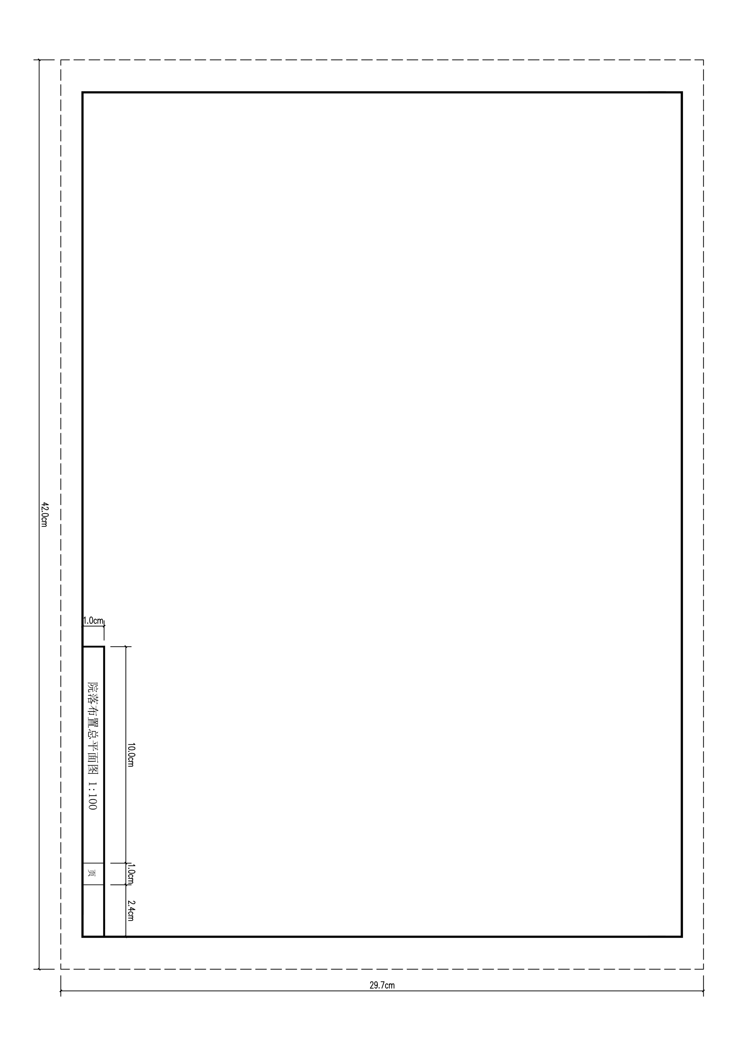
A3图纸样式及尺寸

